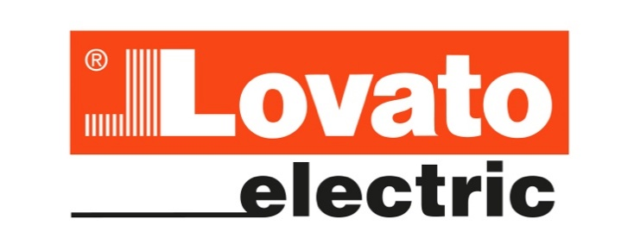

COMUNICATO STAMPA
Gorle, 29/03/2021
LOVATO Electric raddoppia l’area dedicata alla progettazione, da 600 a 1200 mq
Vicina al traguardo dei 100 anni di attività, con 15 sedi estere e un’offerta di oltre 20.000 prodotti, LOVATO Electric, azienda bergamasca specializzata nella produzione di componenti elettrici in bassa tensione per l’automazione industriale e l’energy management, raddoppia gli spazi dedicati alla progettazione dei suoi prodotti.
Sin dalle sue origini LOVATO Electric si è distinta per l’elevato contenuto tecnologico dei suoi prodotti e per i continui investimenti per migliorare i suoi processi.
“La nostra sede di Gorle - dichiara Massimiliano Cacciavillani, AD dell’Azienda - diventa sempre più centro di tecnologia e ricerca, con il 30% dei collaboratori dedicati alla ricerca e sviluppo di nuove soluzioni e nuovi progetti. Il nostro obiettivo è di aumentare ulteriormente la capacità di innovazione dell’Azienda, anche rafforzando la squadra con nuove assunzioni nei prossimi anni, perciò abbiamo deciso di investire raddoppiando gli spazi dedicati ai nostri progettisti. Questo nuovo spazio, totalmente dedicato a progettisti e ricercatori, trasmette un chiaro messaggio: nella nostra azienda la ricerca è una parte fondamentale delle attività e le persone ne sono il fulcro”.
La nuova area, caratterizzate da spazi aperti ed ampie vetrate, occupa 1.200 metri quadrati: 600 metri dedicati alla progettazione di prodotti elettronici e sviluppo software, 600 metri per la progettazione di prodotti elettromeccanici.
Nella realizzazione di questi nuovi spazi sono state adottate tecnologie di ultima generazione: l’impianto di condizionamento è indipendente a pompa di calore e la pavimentazione è antistatica. Particolare attenzione è stata prestata all’acustica, prevedendo in tutti gli ambienti un controsoffitto e pareti fonoassorbenti, le sale riunioni sono totalmente insonorizzate.
L’opera è stata completata in 5 mesi, con un investimento totale di circa 500.000 Euro.
Il Dott. Cacciavillani sottolinea ”Ricerca e innovazione sono le fondamenta del nostro futuro e mai come in questo periodo ne siamo consapevoli. Tecnologia e personale qualificato si integrano in un luogo confortevole per poter creare sviluppo sostenibile e supportare la nostra crescita nel mercato”.
I nuovi spazi facilitano una rapida ed efficace collaborazione fra gli operatori che si occupano di ricerca e sviluppo. La prototipazione rapida di schede elettroniche SMD, che permette di verificare in tempi rapidi le prestazioni del prodotto in fase di sviluppo, consente di ridurre al minimo il tempo fra la progettazione al CAD e la verifica delle reali prestazioni del prodotto. Sono presenti avanzate strumentazioni di laboratorio per la verifica delle prestazioni e si utilizzano moderni software di simulazione. La progettazione e la prototipazione delle parti plastiche vengono svolte nello stesso edificio attraverso l’utilizzo di stampanti 3D di ultima generazione.
“Riunire l’attività di progettazione, prototipazione e validazione nello stesso luogo è stata la scelta giusta” - specifica l’Amministratore Delegato - “gli investimenti fatti in questa direzione si sono rivelati vantaggiosi sia in termini economici, di tempistiche e di sviluppo del know-how aziendale; la nostra vocazione è questa: diventare un polo ingegneristico capace di sviluppare forti competenze in campo elettronico ed elettrotecnico”.

